# 关于西安市集中办公区综合管理中心市级机关国金中心办公区办公（业务）用房三年物业服务项目单一来源谈判成交结果公告

一、项目编号：XCZX2025-0082

备案编号：ZCSP-西安市-2025-00393

二、项目名称：西安市集中办公区综合管理中心市级机关国金中心办公区办公（业务）用房三年物业服务项目

三、成交信息

服务商名称：陕西海悦生活服务有限公司

成交金额：8391600元

联 系 人：肖杨

联系方式：15094005509

服务商地址：西安经济技术开发区凤城八路西北国金中心E座12层11202室

四、主要标的信息

|  |
| --- |
| 服务类 |
| 名称：西安市集中办公区综合管理中心市级机关国金中心办公区办公（业务）用房三年物业服务项目  服务范围：为市级机关国金中心办公区提供物业管理服务（含生活垃圾处理），物业服务面积16393.56㎡。  服务要求：详见单一来源采购文件第三章。  服务标准：详见单一来源采购文件第三章。  服务时间：三年，以合同签订时约定的起止时间为准。 |

1. 单一来源采购专家名单：邵丽婷、黄发建、屈先磊、曹永平、张颖
2. 公告期限：自本公告发布之日起1个工作日。
3. 其他补充事宜

1、本项目为专门面向中小企业采购项目，成交供应商性质详见附件。

2、请成交服务商于本项目公告期届满之日起，在西安市公共资源交易中心网站——企业端下载该项目电子版成交通知书，同时须前往西安市公共资源交易中心八楼提交纸质响应文件一正两副，内容与电子响应文件完全一致。

八、凡对本次公告内容提出询问，请按以下方式联系

## 1.采购人信息

名 称：西安市集中办公区综合管理中心

地 址：西安市凤城八路109号

联系方式：18502959678

2.项目联系方式

名 称：西安市市级单位政府采购中心

地　 址：西安市未央区文景北路16号白桦林国际B座

项目联系人：张老师

电　 话：029-86510029、86510365转分机80809

九、附图

中小企业声明

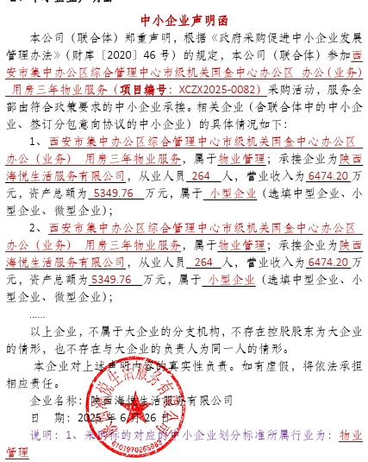

西安市市级单位政府采购中心

2025年7月3日